**Игра - путешествие по “ летящим” сказкам В.П. Крапивина**

**Подготовил:**

Библиотекарь

Белоногова Татьяна Алексеевна

**Цель:** закрепление знаний о произведениях В.П. Крапивина

**Задачи:**

1. Привитие любви к чтению детям;

2. Развитие воображения, памяти и внимательности;

3. Привлечение внимания к творчеству писателя .

**Библиотекарь:** Друзья, а вы любите сказки? Хотелось бы вам отправиться в удивительное путешествие по сказкам Владислава Петровича Крапивина? Да?

Тогда для этого надо разделиться на две команды и придумать свое название.

Выигрывает команда, набравшая наибольшее количество баллов за три этапа.

1.Команда “Летчики”(пример).

2 Команда “ Самолётики”(пример).

**1 этап.**

1.Назовите произведения В.П. Крапивина, в которых присутствуют

эти герои (за каждый правильный ответ команда получает 1 балл).

* Старый Капитан -(“ Старый дом”);
* Лягушонок Чип- (“Баркентина с именем звезды”);
* Главный Диспетчер - (“Летчик для особых поручений”);
* Женька Ушаков -(“Дети синего фламинго”).

2. Напишите название сказок В.П. Крапивина, которые зашифрованы в ребусах (за каждый правильный ответ команда получает 1 балл)

(“Дети синего фламинго”)

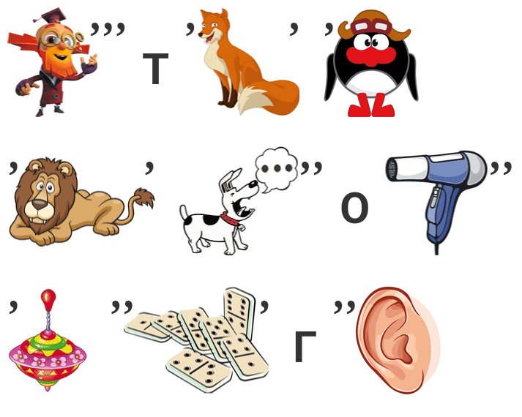

(“Ковер - самолёт”)

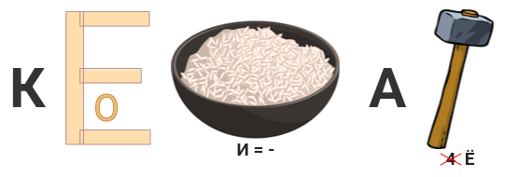

(“Старый дом”)

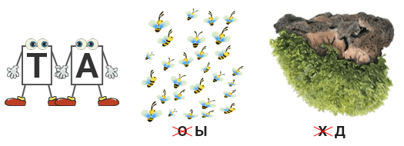

**2 этап**

Ребятам даются буквы , расположенные в случайном порядке.Из этих букв участникам каждой команды нужно составить словосочетание и назвать произведение, в котором оно встречается ( 1 балл получает та команда, чьи участники быстрее составят словосочетание и назовут произведение).

**1.ОТПОЛНИАЯ УРБАШАК**

( Тополиная рубашка “Тополиная рубашка”)

**2.АЛЫМЕ ЕРПЕЙИКНИ**

( Малые Репейники “ Стража лопухастых островов”)

**3 этап**

Командам необходимо отгадать произведения по представленным иллюстрациям и цитатам ( 1 балл получает та команда ,чьи участники быстрее дадут правильный ответ).

1.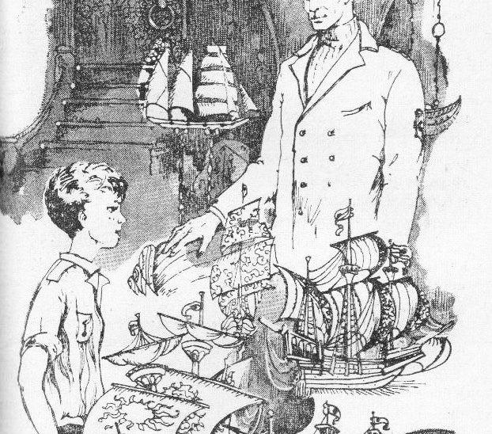

...Никакой дорогой, даже самой правильной, нельзя проходить мимо того, кому нужен друг.

(“Летчик для особых поручений”).

2.

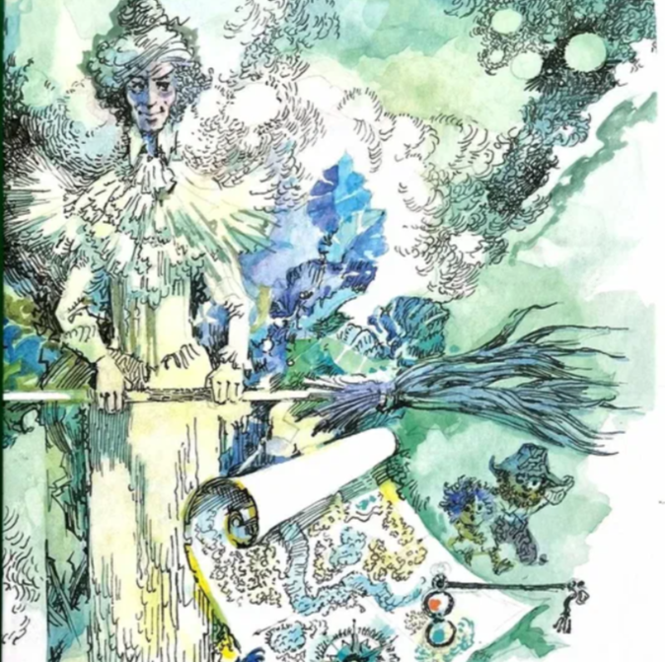

Если в начале дела вранье, то и достижения не получатся. Примета есть такая…

(“Стража лопухастых островов”).

**Библиотекарь:** Сегодняшние дети самые счастливые. В библиотеках, каких только книг нет. Нужно лишь иметь желание читать. Мы бредим мобильником и Интернетом, но верим, что книга начнёт свой новый разбег, вернётся ко всем ослепительным светом. Будь славен читающий человек!